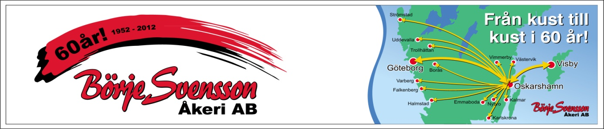

Månadsbrev Börje Svenssons Åkeri AB
April- 2018

- När vi är i hamnen och det är köer och vi får vänta är det viktigt att vi ser till att få en nrlapp med tider och signatur på så vi kan ta betalt för detta, att vi bara säger det till vår transportör är inte giltigt.
- När vi får ut Idhalapparna med överträdelserna är det viktigt att vi skriver en orsak till överträdelsen och inte bara en signatur.
- OM vi får några böter på väg så skriv inte på boten på plats utan vi får kolla på det med våra jurister, ofta man kan komma undan på så vis.
- Vi Börje Svenssons Åkeri AB är ETT åkeri som är uppdelat på TRE olika destinationer och allt vad det innebär, vi jobbar på olika sätt mm och vi jobbar olika i vissa frågor och vi tänker olika i vissa saker det är naturligt ,och så kommer det alltid att vara! MEN vi är ändå samma åkeri och måste jobba som ett lag på fältet, vi på trafiken jobbar ihop och ser till att tex en kalmarbil tar ner combimix till Oskarshamnsbilen när den kommer från Lilla edet och bytbilen tar in nåt annat till Vimmerby bilen mm,mm. Så måste det fungera! och det gör det också. Så i denna frågan måste vi vara överens om att kontoren är och kommer alltid att vara olika men på fäletet är vi i samma lag! Framförallt på företagen där vi är får vi givetvis inte prata om VI och DOM utan det är VI, det har framkommit att det pratats så men det lägger vi inte mer vikt vid utan det var då och glömt, med denna text är alla införstådda med vad som gäller. Vänd 1 ( 2 )

- Tompallstjatet är väldigt jobbigt att skriva varje månad men problemet kvarstår och VI måste kämpa med det, tänket är att allt eget är pallbyte med vissa undantag men ta pall vid lossning på allt som är eget, bättre dom säger till att det inte är ok än att man inte tar och man skulle gjort det, sjuka pengar i dessa pall.
- Snart semstertider och hoppas då att alla förstår att det kan bli lite specialösningar för att få ihop det.
- Påminner igen om vår nya hemsida där ni finner all nyttig info, telefonlistor, skrymmetabeller, månadsblad mm. Gå till login uppe på högersidan i översta raden och där är lösen: bs2018.
- Lönelappar lämnas in omgående när en månad är slut så slipper Tomas hålla på att vänta och tjata att dom ska komma in, det borde vara ett litet problem.

- Om man är med om en skada tex en pall ägg välter, se till att meddela trafikledningen direkt och dokumentera och ta ett foto om ni kan så man har lite kött på benen ifall skadan är större än den var i verkligeheten när reklamationen kommer.
- Återigen också som vanligt, alla gör ett jäkla bra jobb där ute och det uppskattas även om det inte sägs alla gånger pga stressen som råder. 2(2)

- Tompallsaldo: - 113 dsv - 650 tkl Här måste vi hjälpas åt att byta pall vid lossning!
- Månadens bränslebil: 1: YDN 4,0L/MIL 2: CBO, RGJ 4,1L/MIL YC 4,2 L/MIL Bra kört!
- Kontroll före körning – gå alltid ett varv och sparaka på däcken & kolla olja och lampor.
- Kör smart rulla ut och ligg steget före, stå ej på tomgång.
- Meddela alltid trafikledning om gods som står på Högosta, händer att saker blir ståendes där.

Med vänlig hälsning Ledningen!

